Основы информационной безопасности | Индивидуальный проект | Этап 1

Установка DVWA на kali linux

Мугари Абдеррахим

Содержание

# 1 Цель работы

* установка DVWA в гостевой системе для Kali Linux.

# 2 Выполнение первого этапа индивидуального проекта

1. Для начала нам нужно будет клонировать DVWA GitHub в наш каталог /var/www/html. Это расположение, где находятся файлы Localhost (рис. [??]).

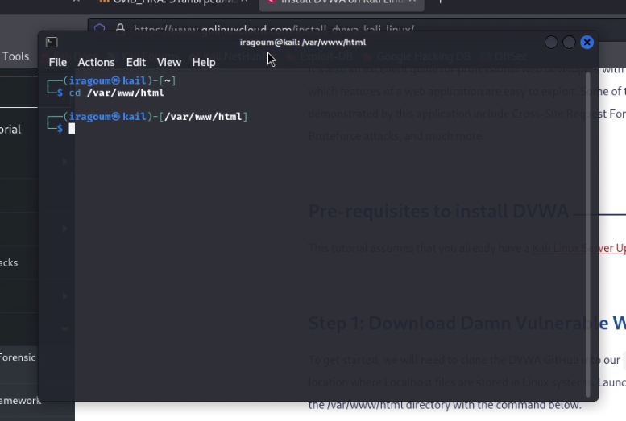

переход в каталог /var/www/html для клонирования DVWA GitHub

1. здесь мы клонировали репозиторий в нашу систему (рис. [??]).

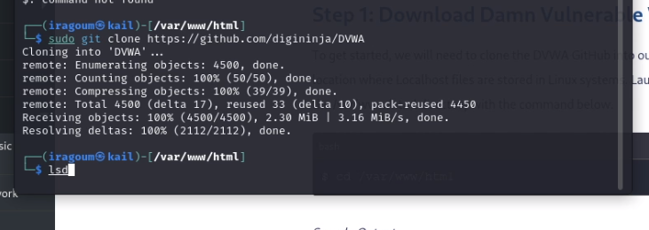

клонирование репозитория

1. После клонирования мы можем переименовать папку DVWA в dvwa. Это не обязательно, но упрощает работу при выполнении нескольких команд (рис. [??]).

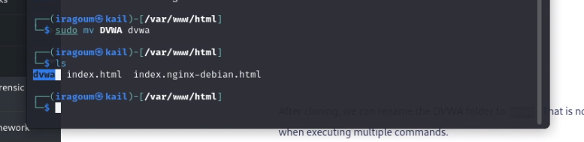

переименование репозитория для упрощения работы

1. После загрузки клонирования DVWA в наш каталог /var/www/html нам все еще нужно выполнить некоторые незначительные настройки. Для начала давайте установим разрешения на чтение, запись и выполнение директору DVWA (рис. [??]).

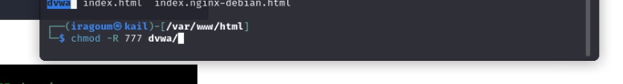

изменение прав доступа к каталогу dvwa

1. после этого мы перешли в **cd dvwa/config** скопировали файл, чтобы сделать для него резервную копию, и внутри копии изменили имя пользователя и пароль (рис. [??]).

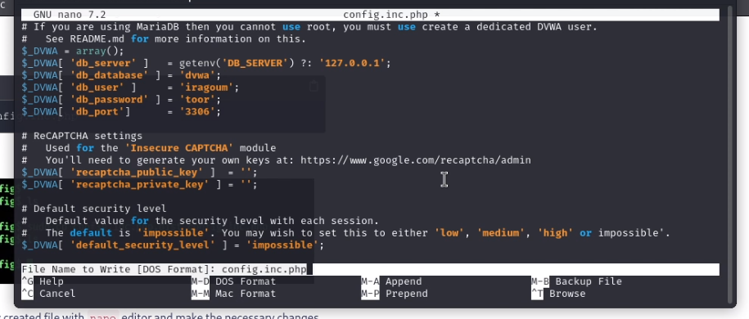

установка пароля и логина для входа в базу данных

1. здесь нам не нужно было устанавливать mysql, потому что он уже был установлен (рис. [??])

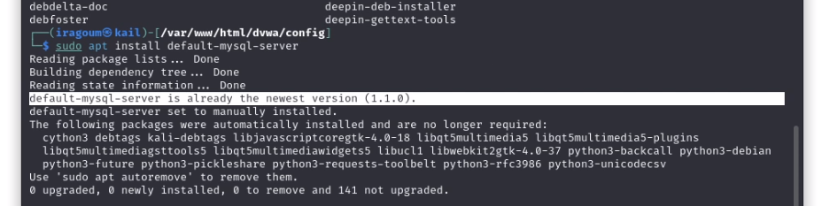

настройка mysql

1. здесь мы вошли в базу данных MySQL, используя приведенную ниже команду от имени root и создал нового пользователя (рис. [??])

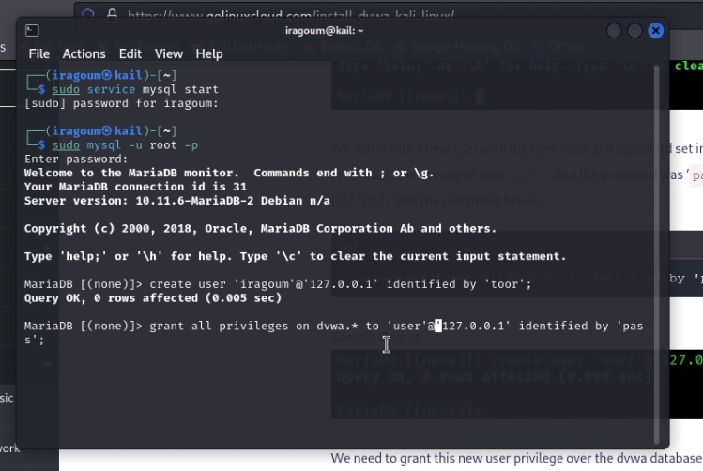

войдите в базу данных и создайте нового пользователя

1. и, наконец, используя адрес http://127.0.0.1/dvwa/, мы смогли подключиться к базе данных (рис. [??])

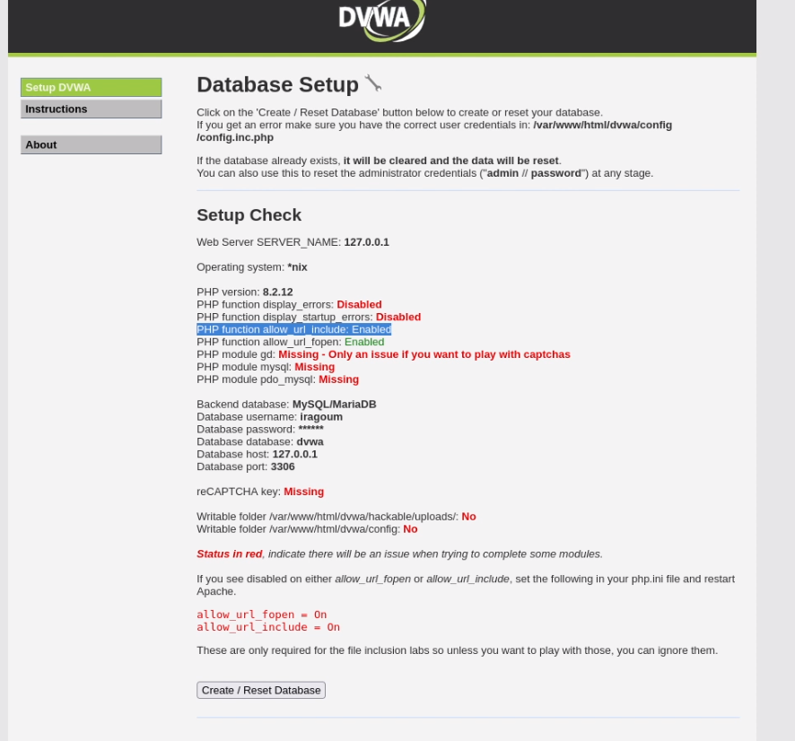

вход в базу данных из браузера

# 3 Выводы

* в этой лаборатории мы узнали, как установить и настроить DVWA, чтобы в будущем иметь возможность тестировать различные бреши в системе безопасности и устранять их